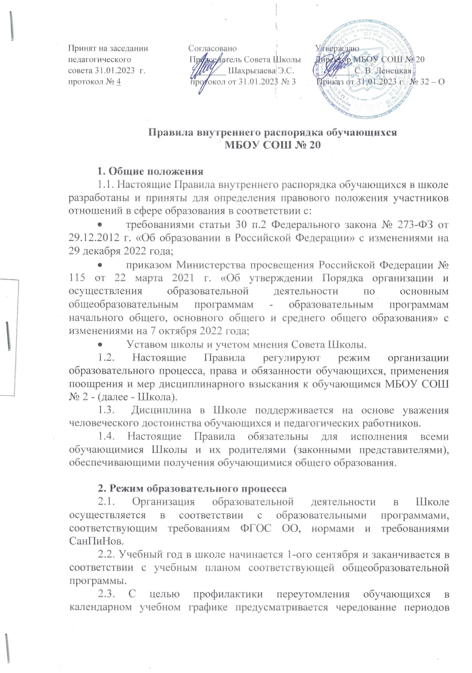

учебного времени и каникул. Продолжительность каникул должна составлять не менее 7 календарных дней.
2.4. Годовой календарный график на каждый учебный год утверждается приказом директора Школы.
2.5. Продолжительность учебной недели - 5 дней.
2.6. Учебные занятия начинаются в 08.00 часов.
2.7. Продолжительность урока во 2 – 11-х классов составляет 40 минут.
2.8. Для обучающихся 1-х классов устанавливается следующий еженедельный режим занятий:
- в сентябре и октябре – по 3 урока продолжительностью 35 минут;
- в ноябре и декабре – по 4 урока продолжительностью 35 минут;
- с января по май – по 4 урока продолжительностью 40 минут.
2.9. Продолжительность перемен между уроками составляет:
- после 1-го урока – 10 минут;
- после 1 и 3-го урока – 20 минут;
- после 4, 5, 6-го урока – 10 минут.
2.10. Обучающиеся должны приходить в Школу не позднее 7 часов 50 минут. Опоздание на уроки недопустимо.

3. Права обучающихся
Согласно ст. 34 Закона РФ № 273-ФЗ от 29.12.12 «Об образовании в РФ» обучающиеся имеют право:
- предоставление условий для обучения с учетом особенностей их психофизического развития и состояния здоровья, в том числе получение социально-педагогической и психологической помощи, бесплатной психолого-медико-педагогической коррекции;
- обучение по индивидуальному учебному плану, в том числе ускоренное обучение, в пределах осваиваемой образовательной программы в порядке, установленном локальными нормативными актами;
- выбор факультативных (необязательных для данного уровня образования, профессии, специальности, направления подготовки или научной специальности) и элективных (избираемых в обязательном порядке) учебных предметов, курсов, дисциплин (модулей) из перечня, предлагаемого организацией, осуществляющей образовательную деятельность (после получения основного общего образования);
- зачет результатов освоения ими предметов в других организациях, осуществляющих образовательную деятельность, в соответствии с порядком зачета результатов освоения обучающимися учебных предметов, дополнительных образовательных программ в других организациях, осуществляющих образовательную деятельность;
- уважение человеческого достоинства, защиту от всех форм физического и психического насилия, оскорбления личности, охрану жизни и здоровья;
- свободу совести, информации, свободное выражение собственных взглядов и убеждений;
- каникулы - плановые перерывы при получении образования для отдыха и иных социальных целей в соответствии с законодательством об образовании и календарным учебным графиком;
- перевод для получения образования по другой форме обучения и форме получения образования в порядке, установленном законодательством об образовании;
- перевод в другую образовательную организацию, реализующую образовательную программу соответствующего уровня, в порядке, предусмотренном в зависимости от уровня образовательных программ федеральным органом исполнительной власти, осуществляющим функции по выработке и реализации государственной политики и нормативно-правовому регулированию в сфере общего образования, или федеральным органом исполнительной власти, осуществляющим функции по выработке и реализации государственной политики и нормативно-правовому регулированию в сфере высшего образования;
- участие в управлении Школой в порядке, установленном ее Уставом;
- ознакомление со свидетельством о государственной регистрации, с Уставом, со сведениями о дате предоставления и регистрационном номере лицензии на осуществление образовательной деятельности, свидетельством о государственной аккредитации, с учебной документацией, другими документами, регламентирующими организацию и осуществление образовательной деятельности в Школе;
- бесплатное пользование библиотечно-информационными ресурсами, учебной, производственной, научной базой Школы;
- развитие своих творческих способностей и интересов, включая участие в конкурсах, олимпиадах, выставках, смотрах, физкультурных мероприятиях, спортивных мероприятиях, в том числе в официальных спортивных соревнованиях, и других массовых мероприятиях;
- поощрение за успехи в учебной, физкультурной, спортивной, общественной, научной, научно-технической, творческой, экспериментальной и инновационной деятельности.
- обеспечение питанием в случаях и в порядке, которые установлены федеральными законами, законами субъектов Российской Федерации, Положением об организации питания в школе;
- благоприятную среду жизнедеятельности без окружающего табачного дыма и охрану здоровья от воздействия окружающего табачного дыма и последствий потребления табака;
- обучающиеся имеют право на посещение по своему выбору мероприятий, которые проводятся в Школе и не предусмотрены учебным планом, в порядке, установленном локальными нормативными актами. Привлечение обучающихся без их согласия и несовершеннолетних обучающихся без согласия их родителей (законных представителей) к труду, не предусмотренному образовательной программой, запрещается;
- обучающиеся имеют право на участие в общественных объединениях, в том числе в профессиональных союзах, созданных в соответствии с законодательством Российской Федерации, а также на создание общественных объединений обучающихся в установленном федеральным законом порядке. Принуждение обучающихся, воспитанников к вступлению в общественные объединения, в том числе в политические партии, а также принудительное привлечение их к деятельности этих объединений и участию в агитационных кампаниях и политических акциях не допускается.

4. Обязанности обучающихся
Обучающиеся обязаны:
- выполнять требования Устава школы внутреннего распорядка и иных локальных нормативных актов по вопросам организации и осуществления образовательной деятельности;
- добросовестно осваивать образовательную программу Школы, выполнять индивидуальный учебный план, в том числе посещать предусмотренные учебным планом или индивидуальным учебным планом учебные занятия, осуществлять самостоятельную подготовку к занятиям, выполнять задания, данные педагогическими работниками в рамках образовательной программы;
- ликвидировать академическую задолженность в сроки, определяемые Школой;
- заботиться о сохранении и об укреплении своего здоровья, стремиться к нравственному, духовному и физическому развитию и самосовершенствованию;
- уважать честь и достоинство других обучающихся и работников Школы, не создавать препятствий для получения образования другими обучающимся;
- бережно относиться к имуществу Школы;
- следить за своим внешним видом, выполнять установленные школой требования к одежде, находиться в Школе только в сменной обуви (Положение о школьной форме и внешнем виде обучающихся);
- своевременно, без опозданий приходить на занятия, извещать классного руководителя о причинах отсутствия на занятиях по уважительным причинам. Причины отсутствия подтверждаются соответствующими документами (справка медицинского учреждения, заявление родителей (законных представителей) или объяснительная записка на имя руководителя Школы;
- немедленно информировать педработника, ответственного за осуществление мероприятия, о каждом несчастном случае, произошедшим с ними или очевидцами которого они стали;
- соблюдать режим организации образовательного процесса, принятый в Школе;
- не осуществлять действия, влекущие за собой нарушение прав других граждан на благоприятную среду жизнедеятельности и охрану здоровья;
- своевременно проходить все медицинские осмотры.

5. Правила поведения на уроках.
5.1. Урочное время должно использоваться обучающимися только для учебных целей.
5.2. Обучающийся входят в класс со звонком. Опоздание на урок без уважительной причины не допускается.
5.3. При входе учителя в класс, обучающиеся встают в знак приветствия и присаживаются после того, как педагог ответит на приветствие.
5.4. Во время урока нельзя шуметь, самовольно вставать с места, отвлекать и отвлекаться самому посторонними разговорами, играми и другими, не относящимися к уроку, делами.
5.5. Выходить из класса на уроке без разрешения учителя запрещается. В случае необходимости обучающийся должен поднять руку и попросить разрешение у педагога.
5.6. В каждом классе в течение учебного дня дежурят обучающиеся, назначенные классным руководителем, которые помогают учителю в подготовке кабинета, наглядных пособий, сообщают педагогу об отсутствующих.
5.7. Во время пребывания на уроке мобильные телефоны должны быть переведены в беззвучный режим и убраны в портфели (школьные сумки).
5.8. Обучающимся необходимо знать и соблюдать правила технической безопасности на уроках и во внеурочное время.
5.9. В случае опоздания на урок, обучающийся должен постучать в дверь кабинета, зайти, поздороваться, извиниться за опоздание и попросить разрешения занять свое место.

6. Правила поведения во время перемен, внеурочной деятельности
6.1. Во время перемены школьники должны находиться в коридоре.
6.2. Во время перемены ученик обязан навести чистоту и порядок на своем рабочем месте, после чего выйти из класса.
6.3. Обучающийся должен подчиняться требованиям дежурных учителей и работников школы, обучающимся из дежурного класса.
6.4. Во время перемены обучающимся запрещается:
- бегать по лестницам и этажам;
- сидеть на полу и подоконниках;
- толкать друг друга, бросаться предметами.

6.5. Обучающиеся, находясь в столовой, соблюдают следующие правила:
- подчиняются требованиям педагогов и работников столовой, дежурного класса;
- соблюдают очередь при получении завтраков и обедов;
- убирают свой стол после принятия пищи;
- запрещается вход в столовую в верхней одежде;
- запрещается вынос напитков и еды из столовой.
6.6. Обучающиеся, находясь в школьной библиотеке, соблюдают следующие правила:
- пользование библиотекой по утвержденному графику обслуживания;
- обучающиеся несут материальную ответственность за книги, взятые в библиотеке;
- по окончании учебного года обучающийся должен вернуть все книги в библиотеку.
6.7. Обучающиеся, находясь в спортивном зале, соблюдают следующие правила:
- занятия в спортивном зале организуются в соответствии с расписанием;
- запрещается нахождение и занятия в спортивном зале без учителя или руководителя секции;
- для занятий в залах спортивная форма и обувь обязательна.
6.8. Обучающиеся, находясь в туалете, соблюдают следующие правила:
- соблюдают требования гигиены и санитарии;
- аккуратно используют унитазы по назначению;
- сливают воду;
- моют руки с мылом при выходе из туалетной комнаты.
в туалете запрещается:
- бегать, прыгать, вставать на унитазы ногами;
- портить помещение и санитарное оборудование;
- использовать санитарное оборудование и предметы гигиены не по назначению.

7. Обучающимся запрещается
7.1. Приносить в школу и на её территорию оружие, взрывчатые, химические, огнеопасные вещества, табачные изделия, спиртные напитки, наркотики, токсичные вещества и яды.
7.2. Курить в здании и на территории учебного заведения.
7.3. Использовать ненормативную лексику.
7.4. Играть в азартные игры.
7.5. Бегать по лестницам, вблизи оконных проемов, и в других местах, не приспособленных к играм.
7.6. Нарушать целостность и нормальную работу дверных замков.
7.7. Оскорблять друг друга и персонал организации, толкаться, бросаться предметами и применять физическую силу.
7.8. Употреблять непристойные выражения и жесты, шуметь, мешать отдыхать другим.
7.9. Осуществлять пропаганду политических, религиозных идей, а также идей, наносящих вред духовному или физическому здоровью человека.
7.10. Передвигаться в здании и на территории на скутерах, гироскутерах, велосипедах, моноколесах, роликовых коньках, скейтах и других средствах транспортного и спортивного назначения, если это не обусловлено организацией образовательной деятельности, культурно-досуговыми мероприятиями.
7.11. Самовольно покидать Школу во время образовательной деятельности. Уйти из Школы во время образовательной деятельности возможно только с письменного разрешения классного руководителя или иного уполномоченного лица.
7.12. Использовать средства скрытой аудио- и видеозаписи без ведома администрации и родителей (законных представителей) обучающихся, права и законные интересы которых могут быть нарушены такой записью. Технические средства скрытой аудио- и видеозаписи могут быть использованы только в случаях, прямо предусмотренных законом.
7.13. Осуществлять предпринимательскую деятельность, в том числе торговлю или оказание платных услуг.
7.14. Во время уроков пользоваться мобильными телефонами и другими устройствами, не относящимися к учебной деятельности. Следует отключить и убрать все технические устройства (планшеты, плееры, наушники, игровые приставки и другие гаджеты), перевести мобильный телефон в беззвучный режим и убрать его со стола. В случае нарушения, учитель имеет право изъять техническое устройство на время урока.
7.15. Иметь неряшливый и вызывающий внешний вид.

8. Меры дисциплинарного воздействия.
8.1. Дисциплина в Школе поддерживается на основе уважения человеческого достоинства обучающихся, педагогических работников. Применение физического и (или) психического насилия по отношению к обучающимся не допускается.
8.2. За неисполнение или нарушение Устава, Правил внутреннего распорядка обучающихся школы и иных локальных нормативных актов по вопросам организации и осуществления образовательной деятельности к обучающимся могут быть применены меры дисциплинарного взыскания — замечание, выговор, отчисление из общеобразовательной организации.
8.3. Меры дисциплинарного взыскания не применяются к обучающимся по образовательным программам начального общего образования, а также к обучающимся с ограниченными возможностями здоровья (с задержкой психического развития и различными формами умственной отсталости).
8.4. Не допускается применение мер дисциплинарного взыскания к школьникам во время их болезни, каникул.
8.5. При выборе меры дисциплинарного взыскания Школа должна учитывать тяжесть дисциплинарного проступка, причины и обстоятельства, при которых он совершен, предыдущее поведение обучающегося, его психофизическое и эмоциональное состояние, а также мнение Совета Школы.
8.6. По решению Школы за неоднократное совершение дисциплинарных проступков, предусмотренных ст. 43 Федерального закона «Об образовании в Российской Федерации», допускается применение отчисления несовершеннолетнего обучающегося, достигшего возраста пятнадцати лет, из школы, как меры дисциплинарного взыскания. Отчисление несовершеннолетнего обучающегося применяется, если иные меры дисциплинарного взыскания и меры педагогического воздействия не дали результата и дальнейшее его пребывание в организации, осуществляющей образовательную деятельность, оказывает отрицательное влияние на других школьников, нарушает их права и права работников школы, а также нормальное функционирование общеобразовательной организации.
8.7. Решение об отчислении несовершеннолетнего обучающегося, достигшего возраста пятнадцати лет и не получившего основного общего образования, как мера дисциплинарного взыскания принимается с учетом мнения его родителей (законных представителей) и с согласия комиссии по делам несовершеннолетних и защите их прав.
8.8. Решение об отчислении детей-сирот и детей, оставшихся без попечения родителей, принимается с согласия комиссии по делам несовершеннолетних и защите их прав и органа опеки и попечительства.
8.9. Организация незамедлительно обязана проинформировать об отчислении несовершеннолетнего обучающегося в качестве меры дисциплинарного взыскания орган местного самоуправления, осуществляющий управление в сфере образования. Орган местного самоуправления, осуществляющий управление в сфере образования, и родители (законные представители) несовершеннолетнего обучающегося, отчисленного из организации, осуществляющей образовательную деятельность, не позднее чем в месячный срок принимают меры, обеспечивающие получение несовершеннолетним обучающимся общего образования.
8.10. Обучающийся, родители (законные представители) несовершеннолетнего обучающегося вправе обжаловать в комиссию по урегулированию споров между участниками образовательных отношений меры дисциплинарного взыскания и их применение к школьнику.
8.11. Порядок применения к обучающимся и снятия с обучающихся мер дисциплинарного взыскания устанавливается Федеральным органом исполнительной власти, осуществляющим функции по выработке государственной политики и нормативно-правовому регулированию в сфере образования.

9. Поощрения обучающихся
9.1. Обучающиеся Школы поощряются:
- за успехи в учебе;
- за участие и победу в городских, региональных, российских предметных олимпиадах, в учебных, творческих и исследовательских конкурсах, спортивных состязаниях;
- за общественно-полезную деятельность и добровольный труд на благо школы;
- за благородные поступки.
9.2. Школа применяет следующие виды поощрений:
- объявление благодарности;
- награждение похвальной грамотой «За особые успехи в изучении отдельных предметов» и похвальным листом «За отличные успехи в учении»;
- награждение ценным подарком или денежной премией;
- представление обучающихся к награждению государственными медалями;
- занесение фамилии и фотографии обучающегося на стенд «Ими гордится школа».
9.3. Поощрения применяются директором общеобразовательной организации по представлению Педагогического совета, заместителей директора, классного руководителя, а также в соответствии с Положением о поощрении обучающихся.
9.4. Поощрения применяются в обстановке широкой гласности, доводятся до сведения учащихся и работников школы.

10. Защита прав обучающихся
В целях защиты своих прав обучающихся и их законные представители самостоятельно или через представителей вправе:
- направлять в органы Школы обращения о нарушении и (или) ущемлении ее работниками прав, свобод и социальных гарантий обучающихся;
- обращаться в комиссию по урегулированию споров между участниками образовательных отношений;
- использовать не запрещенные законодательством РФ иные способы защиты своих прав и законных интересов.

11. Заключительные положения
11.1. Настоящие Правила внутреннего распорядка обучающихся являются локальным нормативным актом, принимается на Педагогическом совете школы, согласовываются с Советом Школы и утверждается (либо вводится в действие) приказом директора Школы.
11.2. Все изменения и дополнения, вносимые в настоящее Правила, оформляются в письменной форме в соответствии действующим законодательством Российской Федерации.
11.3. Правила внутреннего распорядка обучающихся Школы принимается на неопределенный срок. Изменения и дополнения к Положению принимаются в порядке, предусмотренном п.11.1. настоящего Положения.
11.4. После принятия Правил (или изменений и дополнений отдельных пунктов и разделов) в новой редакции предыдущая редакция автоматически утрачивает силу.

